### **Упражнение - Выбор правильной диаграммы**

* Данные: Продажи мороженого (ванильное, шоколадное, клубничное) за каждый месяц года.

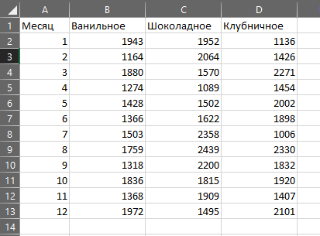

* Цель: Сравнить продажи разных вкусов мороженого в течение года.
* Вопрос: Какая диаграмма лучше всего подходит для этих данных и цели? (Ответ: гистограмма с накоплением)

откорректируем данные по гистограмме

